Fixed Effects

hdi ~ DT.ODA.ODAT.PC.ZS + NY.GDP.PCAP.CD + SP.POP.GROW + GOV + DT.ODA.ODAT.PC.ZS_2

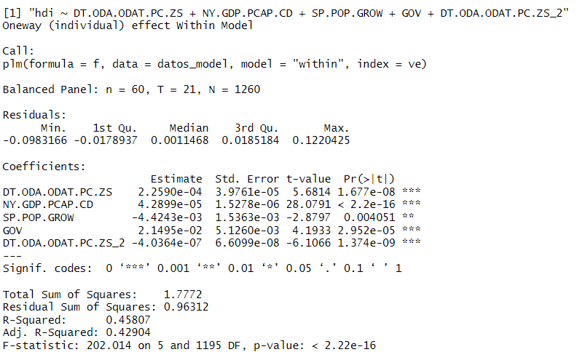

Fixed Effects

hdi ~ DT.ODA.ALLD.CD_LOG + NY.GDP.PCAP.CD + SP.POP.GROW + GOV

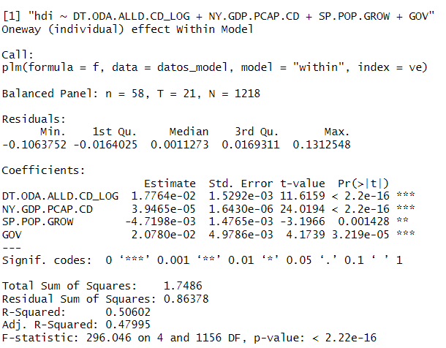

Random Effects

NY.GDP.PCAP.CD ~ DT.ODA.ODAT.PC.ZS + SP.POP.GROW + GOV

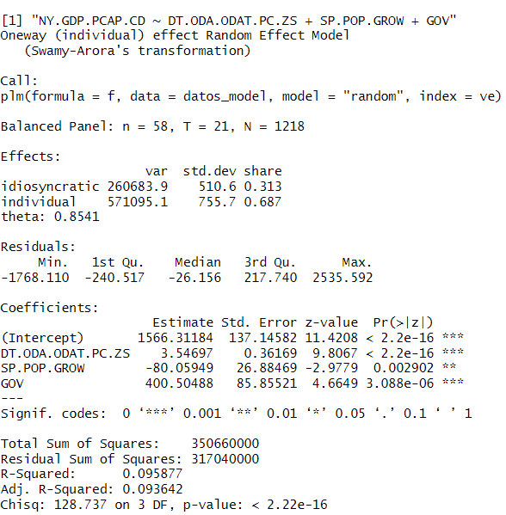

Fixed Effects

POV ~ DT.ODA.ODAT.PC.ZS + NY.GDP.PCAP.CD + GOV + DT.ODA.ODAT.PC.ZS_2

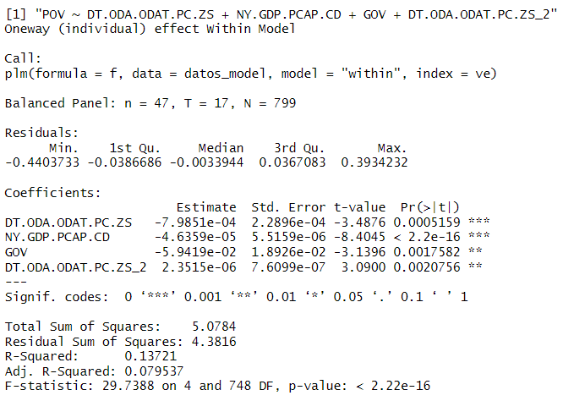

Fixed Effects

hdi ~ DT.ODA.ODAT.PC.ZS*GOV_GOOD + NY.GDP.PCAP.CD + GOV + SP.POP.GROW

